29 апреля
Консультация для родителей

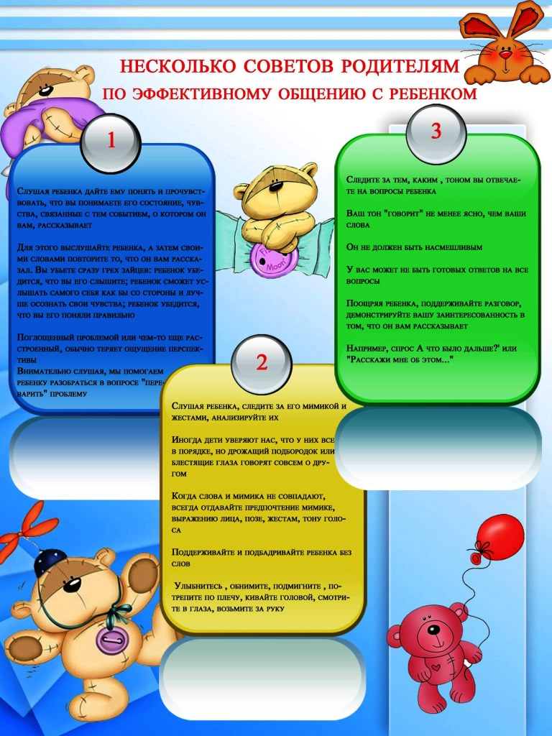

Работа с детьми среднего и старшего дошкольного возраста
Пальчиковая гимнастика
«Помощники»
Вот помощники мои,
Как их хочешь поверни.
Раз, два, три, четыре, пять.
Не сидится им опять.
Постучали, повертели
И работать захотели.
Поработали немного,
Но дадим им отдохнуть.
(Выполнять движения пальцами в соответствии с содержанием стихотворения.)

Задание на развитие логики
Сравни по величине
Самый высокий из этих троих мальчиков живет в самом маленьком доме, мальчик пониже — в самом длинном доме, самый низкий мальчик — в самом высоком доме. Проведи от каждого мальчика стрелку к дому, в котором он живет. Раскрась шарик с самой длинной ниточкой красным цветом, шарик с ниточкой покороче — синим цветом, а шарик с самой короткой ниточкой — желтым цветом.
